Технологическая карта урока по предмету «Алгебра»
Учитель: Ивочкина Елена Юрьевна
Класс: 9А
Тема урока: Решение задач на движение по прямой
Цели урока:
1. Деятельностная: создание условий для систематизации знаний по теме «Решение неравенств с одной переменной»
2. Предметно-дидактическая: решение задач на движение по прямой
Задачи:
Образовательные: систематизация знаний о решении задач на движение по прямой.
Развивающие: развитие умений и навыков решать неравенства с одной переменной; логического мышления, внимания.
Воспитательные: воспитание ответственности, аккуратности, умение рационально распределять время, работать самостоятельно.
Прогнозируемые результаты:
личностные:
- учить проверять себя;
- учить давать оценку своим действиям;
- учить работать в группе, чувствовать свой вклад в общую работу;
метапредметные:
- учить анализировать и выделять общее;
- учить находить наиболее оптимальный алгоритм действий;
предметные:
- составления математических моделей на примерах задач на движение,
- планирования своей деятельности при решении задач на движение.
Средства обучения: ЦОР, компьютер, интерактивная доска, презентация к уроку, раздаточный материал

Ход урока:

Этапы  урока | УПЗ урока
 | Деятельность учителя | Деятельность учащихся | Формируемые УУД
1 | 2 | 3 | 4
Организационный момент | Добрый день, ребята и уважаемые члены жюри! Сегодня у нас необычный урок на нём присутствуют гости. Повернитесь к ним, поприветствуйте, посмотрите друг на друга, улыбнитесь. | Настрой на работу.  Приветствие учителя. | Регулятивные УУД:  волевая саморегуляция, нацеливание на успешную работу.  Коммуникативные УУД: умение слушать, планирование учебного сотрудничества с учителем и сверстниками
Мотивация учебной деятельности учащихся  и актуализация знаний. | Посмотрите на слайд, здесь написаны формулы, все ли они правильные? (слайд 1)  Назовите номера формул, в которых допущены ошибки.  Давайте посмотрим на оставшиеся формулы, какой вид задач мы можем с их помощью решить?  Давайте сформулируем тему урока.  Какую величину нам позволяет найти каждая формула?  Но сегодня мы не только обобщим и систематизируем наши знания по этой теме, но и научимся оценивать решения этих задач так, как впоследствии будет оценивать вас эксперт, проверяющий ОГЭ.  Цели урока (слайд 3)  Цели урока: научить распознавать типы задач на движения  Систематизировать и обобщить теоретические знания по теме урока.  Разобрать различные способы решения задач на движение суше.  Определить уровень подготовленности учащихся к экзамену по данной теме  Давайте познакомимся с критериями, по которым буду оценивать решение задачи на движение на ОГЭ (слайд 4). | Дети ищут правильно записанные формулы, исходя из них формулируют тему и цели урока. | Личностные УУД:  мотивация, самоопределение.  Коммуникативные УУД: умение слушать, планирование учебного сотрудничества с учителем и сверстниками Личностные УУД:  формирование познавательного интереса, оценивание усваиваемого материала.  Регулятивные УУД:  целеполагание, постановка учебной задачи на основе того, что уже изучено, организация своей учебной деятельности.  Познавательные УУД:  умение структурировать собственные знания по теме.  Коммуникативные УУД:  умение задавать вопросы.
Реализация урока | 1. Как удобно оформлять краткую запись для решения задач на движение? Давайте попробуем это сделать вместе. Прочитайте условие задачи и заполните следующую таблицу (раздать шаблон таблицы) (слайды 5,6)  Расстояние между городами А и В равно 750 км. Из города А в город В со скоростью 50 км/ч выехал первый автомобиль, а через три часа после этого навстречу ему из города В выехал со скоростью 70 км/ч второй автомобиль. На каком расстоянии от города А автомобили встретятся?  2.Прочитайте задачу:  Первые 300 км автомобиль ехал со скоростью 60 км/ч, следующие 300 км – со скоростью 100 км/ч, а последние 300 км – со скоростью 75 км/ч. Найдите среднюю скорость автомобиля, если весь путь был 900 км. (слайд 7)  Корректно ли составлено условие?  3.Прочитайте задачу: Расстояние между двумя машинами, едущими по шоссе 400 км. Первая машина двигается со скоростью 70км/ч, вторая 90 км/ч. Чему будет равно расстояние между ними через один час?  Можем ли мы ее решить? Хватает ли нам данных?  Моя задача напомнить, что существует несколько случаев, а значит и несколько решений  После того, как дети поймут, что данных недостаточно, работа в парах. Раздать карточки (приложение 1) и попросить нарисовать возможные схемы задачи.  Какие это виды движения? Как найти скорость для каждого вида движения?  4. Молодцы, теперь давайте решим одну задачу полностью.  Из пунктов А и В, расстояние между которыми 19 км, вышли одновременно навстречу друг другу два пешехода и встретились в 9 км от А. Найдите скорость пешехода, шедшего из А, если известно, что он шел со скоростью, на 1 км/ч большей, чем пешеход, шедший из В, и сделал в пути получасовую остановку. (Слайд 9)  5. Ученик 9 класса решил следующую задачу:  Из А в В одновременно выехали два автомобилиста. Первый проехал с постоянной скоростью весь путь. Второй проехал первую половину пути со скоростью, меньшей скорости первого автомобилиста на 11 км/ч, а вторую половину пути проехал со скоростью 66 км/ч, в результате чего прибыл в В одновременно с первым автомобилистом. Найдите скорость первого автомобилиста, если известно, что она больше 40 км/ч.  Проверьте правильно ли он ее решил и поставьте ему балл в соответствии с критериями ОГЭ. (слайд 10)  (раздать решения задачи с ошибкой, не отобраны корни) | Отвечают на поставленные вопросы. Заполняют таблицу по условиям задачи.  Дети находят лишние данные.  Дети рассуждают о том, какого условия нам не хватает для решения задачи.  Дети заполняют в парах карточки, потом один ученик показывает свой вариант на доске и отвечает на вопросы.  Один ученик полностью решает задачу на доске, все обсуждаем решение исходя из критериев эксперта ОГЭ и вместе выставляем баллы.  Дети в парах проверяют решение задачи, обсуждают ошибки, выставляют баллы. | Личностные УУД:  формирование готовности к самообразованию, оценивание усваиваемого материала  Регулятивные УУД:  планирование своей деятельности для решения поставленной задачи, осуществлять самоконтроль и мыслительные операции, необходимые для выполнения задания, контроль полученного результата, решать проблемы творческого и поискового характера.  Познавательные УУД:  формирование интереса к данной теме, анализ, умение структурировать знания, оценка процесса результата своей деятельности.  Коммуникативные УУД:  умение работать в парах, инициативное сотрудничество, уметь оформлять свои мысли в устной форме, слушать и понимать речь других.
Рефлексия (подведение итогов занятия) | Итак, ребята, наш урок прошел очень насыщенно и продуктивно, скажите, пожалуйста, что нового вы сегодня узнали на уроке? Чему научились?  Молодцы! На доске вы видите формулу нахождения скорости, на партах у вас стикеры, если вы тему поняли хорошо, то приклейте свой стикер в числитель дроби S, если плохо, то в знаменатель t, а если поняли, но нужно еще поработать, то на буковку V. | Проговаривают что нового узнали сегодня на уроке.  Дают самооценку уровню приобретенных знаний, приклеивая стикеры к доске. | Личностные УУД:  занимать активную познавательную позицию; оценивать результат своей деятельности;  формировать объективное отношения к себе.  Регулятивные УУД:  выделение и осознание того, что усвоено, что ещё подлежит усвоению,  определение качества и уровня освоения.
Домашнее задание | Ребята, я раздаю вам решения задач из прошлых домашних работ, эти решения некоторых ваших одноклассников, возможно в каких-то из них допущены ошибки, а может быть и все решено хорошо, ваша задача дома проанализировать эти решения и исходя из критериев выставить баллы. На следующем уроке обсудим, кто и сколько поставил.  А сейчас – спасибо за урок!

Приложение 1.
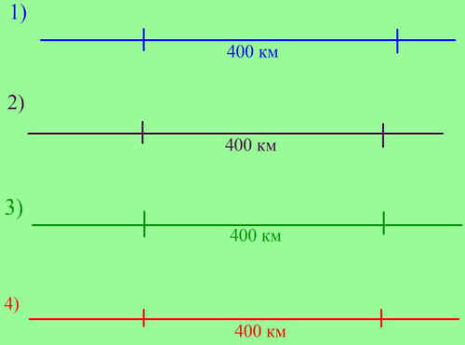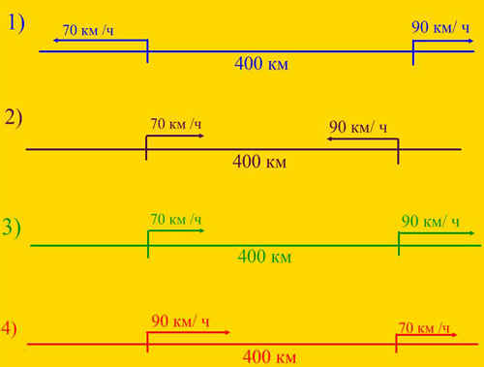

Домашнее задание: фото решения задач, которые нужно оценить.

